МИНОБРНАУКИ РОССИИ

Федеральное государственное бюджетное образовательное

учреждение высшего образования

НИЖЕГОРОДСКИЙ ГОСУДАРСТВЕННЫЙ ТЕХНИЧЕСКИЙ УНИВЕРСИТЕТ

им. Р.Е. Алексеева

ИНСТИТУТ РАДИОЭЛЕКТРОНИКИ И ИНФОРМАЦИОННЫХ ТЕХНОЛОГИЙ

КАФЕДРА ПРИКЛАДНОЙ МАТЕМАТИКИ И ИНФОРМАТИКИ

**Реализация пошаговых блок-схем алгоритмов**

**ОТЧЕТ**

по лабораторной работе №2

по дисциплине:

**Основы информатики**

Руководитель: Р.А. Степаненко

Студент: Н.А. Шаронов

Группа: 22-ПМ-1

Работа защищена «___» ____________

С оценкой ________________________

Вариант 3

*Задание, которое необходимо выполнить:*

Построить максимально подробную блок-схему алгоритма решения задачи. -- **Вычеркнуть из слова А все буквы, которые встречаются в слове В.**

*Цель работы:*

Освоение приемов работы с алгоритмами на примере блок-схем.

*Ход работы:*

Составил блок-схему:

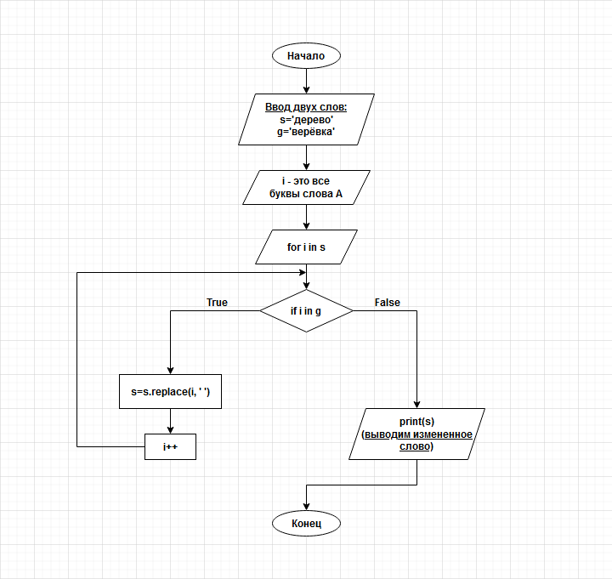

Объяснение:

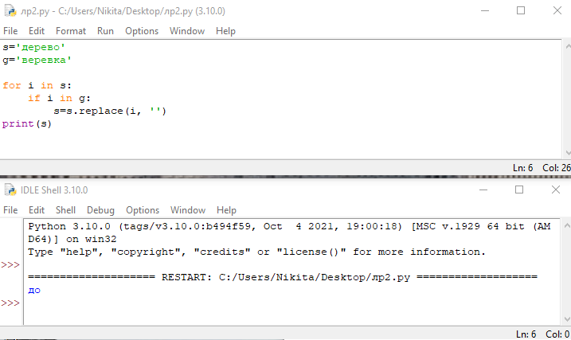

1. Вводим **слово А** (например, ‘дерево’) и **слово В** (например, ‘верёвка’), где **i - каждая буква слова А**, т. е. ‘д’, ‘е’, ‘р’, ‘е’, ‘в’, ‘о’
2. Начинаем цикл **for** проверки схожести букв **слова А** и **слова В:**

* ДА: Если в **слове А** нашлась буква, имеющаяся в **слове В**, то она заменяется **пустотой** командой **‘s.replace’**, далее i увеличивается и цикл повторяется
* НЕТ: Если схожих букв нет, то цикл завершается

1. Выводится получившееся **слово А** и программа завершена

**Вывод: освоили приемы работы с алгоритмами на примере блок-схем.**